**『系统/产品名称』用户需求说明书**

|  |  |  |  |
| --- | --- | --- | --- |
| 状态： | 草稿 | 标识号： | ICSS(HN)-Template-RD-UR |
|  | 评审 | 当前版本： | **1.0** |
|  | 初始版 | 前一版本： |  |
|  | 修订版 | 发布日期： | 2006-7-1 |

**摘要**

用户需求说明书是为了将用户最原始的需求记录下来， 使之成为需求分析的基础。该文档是用户需求说明书的模板。

**修改历史**

|  |  |  |  |  |
| --- | --- | --- | --- | --- |
| **日期** | **版本** | **作者** | **修改内容** | **更改请求号** |
| 2006-5-11 | 1.0 | 高海云 | 初始版 |  |

**目录**

HYPERLINK \l "_Toc115752526"1 概述 5

HYPERLINK \l "_Toc115752527"1.1 目的 5

HYPERLINK \l "_Toc115752528"1.2 范围 5

HYPERLINK \l "_Toc115752529"1.3 参考文档 5

HYPERLINK \l "_Toc115752530"1.4 术语与缩写解释 5

HYPERLINK \l "_Toc115752531"2 任务概述 5

HYPERLINK \l "_Toc115752532"2.1 开发背景 5

HYPERLINK \l "_Toc115752533"2.2 业务组织 5

HYPERLINK \l "_Toc115752534"2.3 用户描述 5

HYPERLINK \l "_Toc115752535"3 系统简介 5

HYPERLINK \l "_Toc115752536"4 与其它系统接口 5

HYPERLINK \l "_Toc115752537"5 业务需求描述 5

HYPERLINK \l "_Toc115752538"5.1 业务描述 6

HYPERLINK \l "_Toc115752539"5.2 业务流程 6

HYPERLINK \l "_Toc115752540"5.3 其它关联业务 6

HYPERLINK \l "_Toc115752541"6 产品的非业务需求 6

HYPERLINK \l "_Toc115752542"*6.1* 用户界面需求 6

HYPERLINK \l "_Toc115752543"6.2 软硬件环境需求 6

HYPERLINK \l "_Toc115752544"6.3 系统质量需求 6

HYPERLINK \l "_Toc115752545"6.4 其它需求 6

HYPERLINK \l "_Toc115752546"7 尚未明确需求 6

HYPERLINK \l "_Toc115752547"8 附件清单 7

## 1 概述

## 目的

提示：本节描述编制本用户需求说明书的目的。

本书的目的在于阐明用户需求，以确保明细用户的各项要求需求，同时明确基本框架，为后续的程序开发做足前期准备。通过该说明书，确保该系统的功能、性能和用户需求明晰，为后续的开发、测试、上线作指导。

## 范围

提示：本节描述该用户需求说明书的应用范围等

本说明书旨在说明如下需求：

对项目任务进行简述

对系统进行大体介绍

对系统接口进行详细介绍

对业务需求进行描述

对非业务需求进行描述

# 任务概述

## 开发背景

*提示：叙述该系统开发的意图、应用目标、作用范围以及其他应向读者说明的有关该系统开发的背景。*

随着高校信息化建设的不断推进，校园生活服务的数字化转型已成为必然趋势。在中南大学，学生和教职工的就餐需求日益多样化，传统的校园餐饮服务模式已难以满足师生的用餐需求。特别是在用餐高峰期，食堂拥挤、排队时间长等问题尤为突出。同时，疫情后时代对于非接触式服务的需求也在不断增加。

为解决这些问题，我们开发了基于C++20和Node.js的校园外卖订餐系统"HungerYet"（中南饿了么）。该系统采用分布式微服务架构，旨在为中南大学师生提供便捷、高效的订餐服务，优化校园餐饮体验。系统支持在线点餐、支付、智能客服等功能，既能提升用餐效率，又能为校园餐饮服务的数字化转型提供解决方案。

## 业务组织

*提示：列出本系统所涉及到的组织以及各组织之间的关系。*

本系统涉及以下主要业务组织：

用户端：学生用户，教职工用户

商家端：校内食堂商家，校内餐饮店商家

系统管理端：系统管理员，客服人员

组织关系：

商家-用户：接收用户订单并处理

商家-管理员：商家接受系统管理员监管

用户-商家：用户可以浏览商家信息，进行点餐，同时可以选择收藏商家与否

用户-客服：用户可以向客服咨询，客服处理用户反馈的问题，智能客服提供自动应答服务

## 用户描述

*提示：描述本系统的各级用户职责，以及本系统的预期使用频度。*

普通用户：

主要为在校学生和教职工，可以使用账号注册和登录，浏览商家信息和菜品，在线点餐和支付，查看订单状态，使用智能客服咨询等功能

使用频度：每日多次，主要集中在三餐时段

商家用户：

主要是校内食堂和餐饮店经营者，可以管理店铺信息和菜品，接收和处理订单

使用频度：营业时间内持续在线

系统管理员：

查阅系统日志和后台监控订单数据

使用频度：工作日期间持续在线，节假日按需在线

系统预计使用额度：

预期日活跃用户量为校内师生总数的50%以上，每日订单处理量在百单级别。系统需要保证7x24小时稳定运行，特别是在就餐高峰期能够承受较大访问压力。

# 系统简介

*提示：简要描述本系统的主要功能，以及给客户所带来益处。*

主要功能：

二维码点餐：支持扫码快速点餐

订单交易系统：在线点餐和支付功能

用户认证系统：支持邮箱验证的注册登录功能

AI智能客服：基于KIMI API的智能对话系统

个性化设置：支持用户自定义头像等个性化资源编辑

客户收益：

经济效益：智能客服系统降低人工客服成本，在线支付减少现金管理成本，数字化运营提升经营效率

竞争优势：现代化的技术架构，系统稳定可靠良好的用户体验，提升品牌形象智能化服务，体现技术领先性

长期价值：系统采用分布式微服务架构，具有良好的可扩展性，未来二次开发成本低，方便增加新功能

# 与其它系统接口

*提示：解释被开发系统与其他有关系统之间的关系。*

暂无

# 业务需求描述

***提示:****将客户的业务先粗分再细分,下表中的operationOperation A, Operationoperation A.1等符号应当被替换成有含义的名称。*

|  |  |
| --- | --- |
| **业务类别** | **子业务** |
| 用户层 | 登录、注册、重置密码服务 |
| 扫码点单、搜索商家，选择商家点单加入购物车及对应支付逻辑 |
| 与智能客服对话，获取店铺推荐等 |
| 我的界面，查看收藏，可以自定义头像、名字及主题等个性化资源 |
| 商家层 | 登录、注册、重置密码服务 |
| 管理订单 |
| 管理商品上下限，修改商品信息 |
| 我的界面，可以自定义头像、名字及主题等个性化资源 |
| 管理员层 | 查询及查找日志 |
| 网关服务器 | 处理用户请求，如登录注册等，同时作为服务器中心，串联其他服务器 |
| 状态服务器 | 做负载均衡，Token验证 |
| 购买服务器 | 处理订单，用户与商家之间的交流 |
| 验证服务器 | 发送验证码 |

## 业务描述

*提示：用文字详细描述该业务的场景。*

该系统为校园外卖系统，主要有用户、商家和管理员三个角色构成。用户可以在平台上进行账户管理、客服沟通、商品浏览、购物下单等操作；商家则负责管理自己的店铺信息、商品展示以及订单的处理；管理员则有着对整个平台的系统管理权限，负责对用户、商家进行管理，以及对交易进行监控

在具体的交易流程中，用户可以通过搜索或者主页直接访问商家店铺来浏览对应店铺内商品，选中心仪的商品后可以加入购物车或者直接下单。下单后进行支付环节，支付完成后商家会受到订单并进行处理。整个过程中，系统提供了完善的用户权限管理、多角色分层管理、实时交易处理、智能客服的支持，确保了从商品浏览到最终交易完成的全过程都能安全、顺畅地进行。

这个系统的设计充分考虑了外卖平台运营的各个环节，通过严密的流程设计与权限管理，为客户提供了便捷的使用体验，为商家提供了高效的经营工具，同时为管理员提供了全面的管理手段，整套系统功能完善，形成闭环。

## 业务流程

*提示：用图的形式描绘该业务流程*

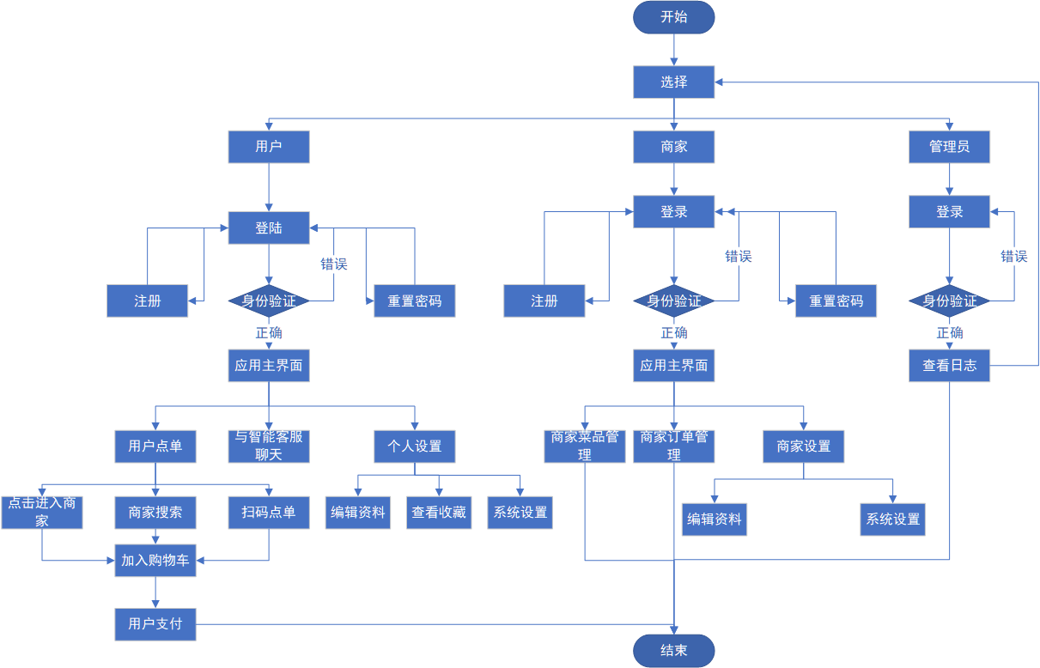

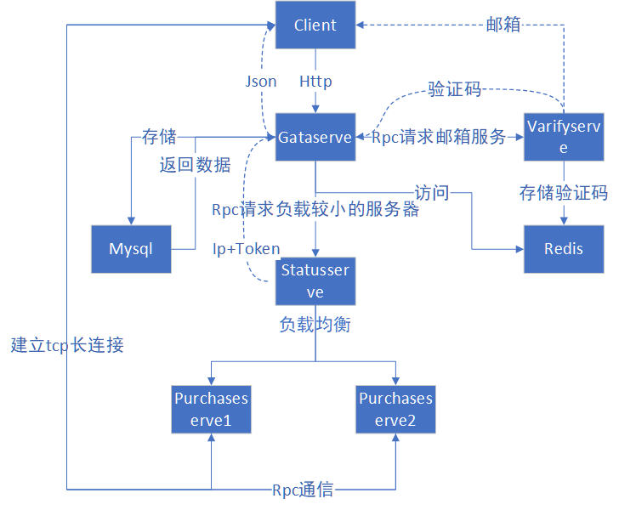

# 系统非业务需求

## 用户界面需求

*提示：此处写客户对产品界面的需求。*

界面风格：

界面设计应简洁美观，符合年轻群体审美

操作流程应该简单直观，降低使用门槛

支持浅色和深色两种主题切换，保护用户视觉体验

交互需求：

点击和跳转响应要快速，避免卡顿

关键操作要有明确的状态反馈

输入框要有合理的提示信息

错误提示要友好且容易理解

功能布局：

首页突出展示商家列表和搜索功能

订单操作流程要简单清晰

支付界面要安全可靠

个人中心便于查看历史订单

特殊需求：

适配不同分辨率的显示设备

界面字体要清晰易读

重要信息要醒目

显示操作按钮要大小适中，易于点击

系统反馈：

操作要有适当的提示信息

加载过程要有进度提示

网络异常要有友好提示

订单状态变化要有及时通知

## 软硬件环境需求

*提示：此处写客户对该系统的所有环境的需求，包括开发的环境和使用环境。*

开发环境**:**

ubuntu, qtcreator, vscode

使用环境**：**

|  |  |
| --- | --- |
| **环境** | **版本** |
| clang | 14.0.0+ |
| cmake | 3.24+ |
| qt | 5.14.2+ |
| node.js | 22.11+ |
| opencv | 4.0+ |
| boost | 1.82.0+ |
| protobuf | 3.13+ |
| gRPC | 1.50.0+ |
| hiredis | 1.0.3+ |
| spdlog | 1.10.0+ |
| jsoncpp | 1.9.5+ |
| libcurl | 7.80.0+ |
| mysql | 8.0.34+ |
| redis | 6.0.16+ |

## 系统质量需求

*提示：此处写从软件产品的正确性、健壮性、可靠性、性能，效率、易用性、清晰性、安全性、可扩展性、兼容性、可移植性等方面进行描述。*

# 附件清单

提示：此处描述能够为论证本文档观点的原始材料及材料名称。

Git仓库：<https://github.com/KBchulan/HungerYet>